1. ¿En qué directorio se encuentran los ficheros de configuración del sistema?

/etc/

1. Para entrar en un sistema Linux hace falta a) nombre de usuario, contraseña y dirección IP, b)nombre de usuario y contraseña o c) únicamente una contraseña..
2. Muestra el contenido del directorio actual.
3. Muestra el contenido del directorio que está justo a un nivel superior.

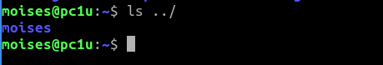

1. c¿En qué día de la semana naciste?viernes, utiliza la instrucción cal para averiguarlo.

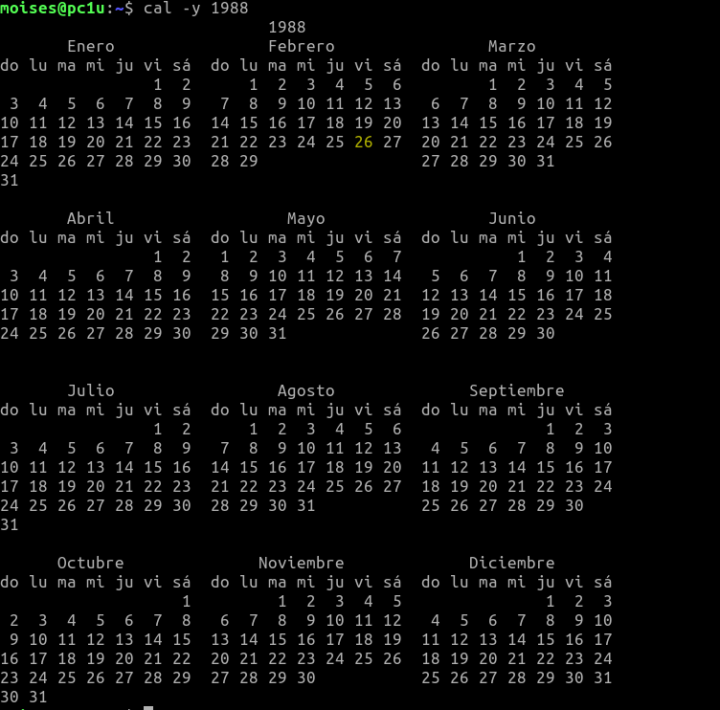

1. Muestra los archivos del directorio /bin



1. Suponiendo que te encuentras en tu directorio personal (/home/nombre), muestra un listado del contenido de /usr/bin
2. con una sola línea de comando,
3. moviéndote paso a paso por los directorios

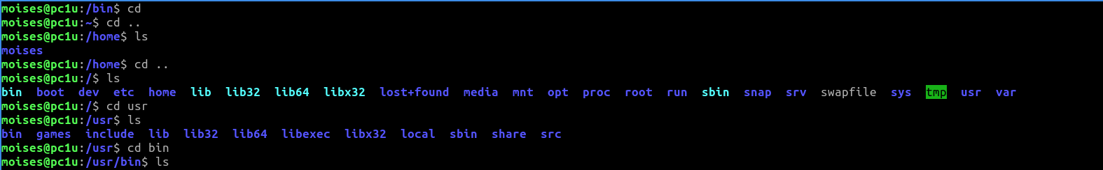

1. con dos líneas de comandos.



1. Muestra todos los archivos que hay en /etc y todos los que hay dentro de cada subdirectorio, de forma recursiva (con un solo comando).



1. Muestra todos los archivos del directorio /usr/X11R6/bin ordenados por tamaño (de mayor a menor). Sólo debe aparecer el nombre de cada fichero, sin ninguna otra información adicional.



1. Muestra todos los archivos del directorio /etc ordenados por tamaño (de mayor a menor) junto con el resto de características, es decir, permisos, tamaño, fechas de la última modificación, etc. El tamaño de cada fichero debe aparecer en un formato “legible”, o sea, expresado en Kb, Mb, etc.

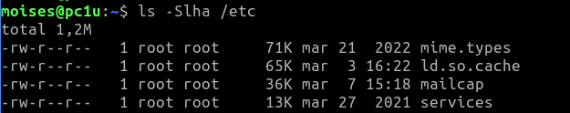

1. Muestra todos los archivos del directorio /bin ordenados por tamaño (de menor a mayor). Sólo debe aparecer el tamaño y el nombre de cada fichero, sin ninguna otra información adicional. El tamaño de cada fichero debe aparecer en un formato “legible”, o sea, expresado en Kb, Mb, etc.

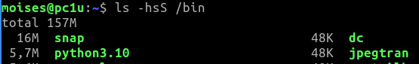

1. Muestra el contenido del directorio raíz utilizando como argumento de ls una ruta absoluta.
2. Muestra el contenido del directorio raíz utilizando como argumento de ls una ruta relativa.



Suponemos que el directorio actual es /home/elena/documentos.

1. Crea el directorio gastos dentro del directorio personal.



1. ¿Qué sucede si se intenta crear un directorio dentro de /etc?



1. 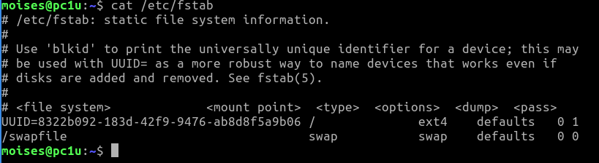Muestra el contenido del fichero /etc/fstab
2. Muestra las 10 primeras líneas del fichero /etc/bash.bashrc

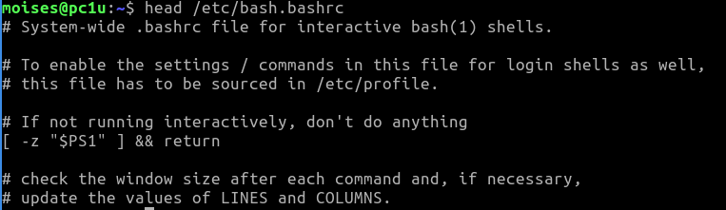

18. Crea la siguiente estructura de directorios dentro del directorio de trabajo personal:

Multimedia.

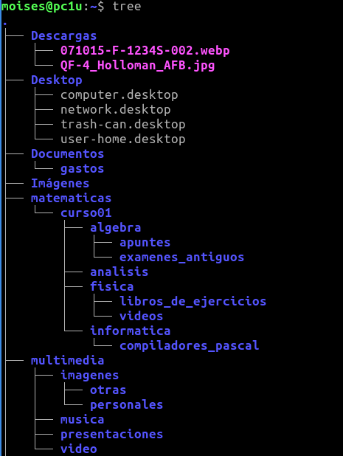

19. Crea un fichero vacío dentro del directorio musica, con nombre estilos_favoritos.txt



20. Utiliza tu editor preferido para abrir el fichero estilos_favoritos.txt e introduce los

estilos de música que más te gusten. Guarda los cambios y sal.



21. Muestra todo el contenido de estilos_favoritos.txt

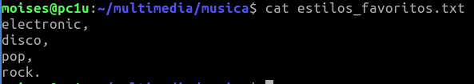

22. Muestra las 3 primeras líneas de estilos_favoritos.txt

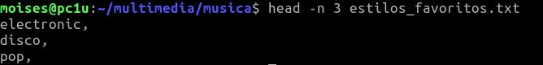

23. Muestra la última línea de estilos_favoritos.txt



24. Muestra todo el contenido del fichero estilos_favoritos.txt excepto

la primera línea. Se supone que no sabemos de antemano el número de líneas del fichero.

